
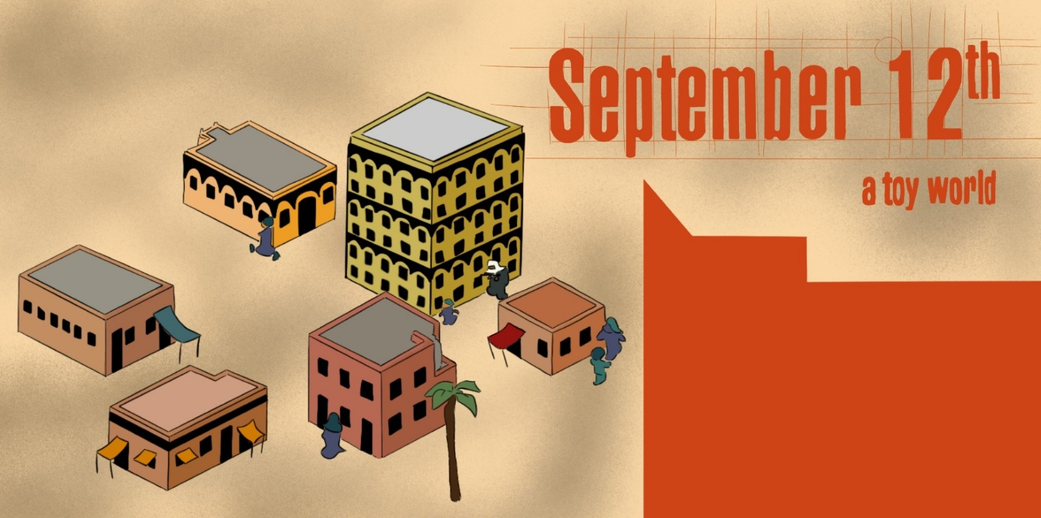
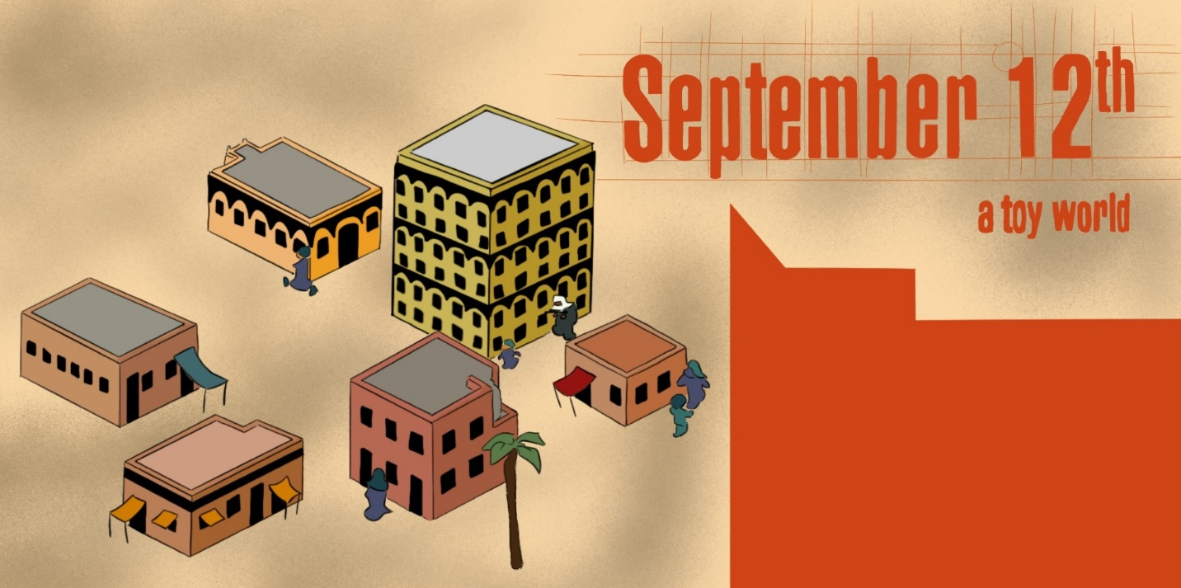

September 12th
Unità didattica a cura di C.I.P.
September 12th
“September 12th” è un gioco di simulazione che invita alla riflessione, spingendo i giocatori a considerare le conseguenze della violenza. Ambientato in una città del Medio Oriente, il giocatore può scegliere di sparare ai terroristi, ma questo spesso provoca danni collaterali, trasformando i civili in nuovi terroristi.
Senza obiettivi, punteggi o finali definiti, il gioco mette in evidenza la natura ciclica della violenza e il suo impatto sulle vite innocenti, incoraggiando una riflessione critica sulla guerra e sulla logica della ritorsione.

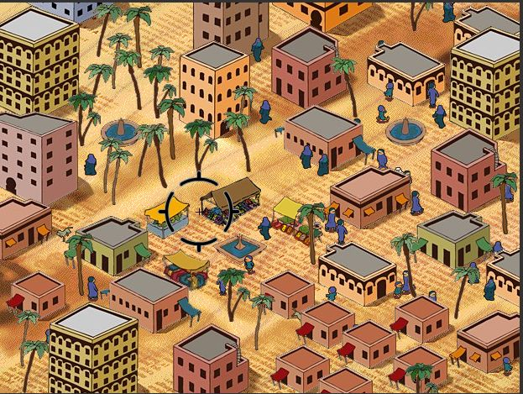

Durata: 3 lezioni
Materie: Educazione Civica, Storia, Scienze Politiche, Psicologia
Tematiche: Diritti umani, guerre e conflitti, questioni etiche emorali, media literacy, relazioni internazionali
SDGs: 16, 4, 10
Dimensioni del conflitto toccate dal gioco:
☒impatto sociale
☐ impatto ambientale
☐ impatto economico
☐ impatto tecnologico

Obiettivi formativi:
- Promuovere il pensiero critico e la riflessione etica sulle conseguenze della violenza e dei conflitti armati.
- comprendere le complessità sociali e morali della guerra, in particolare il suo impatto sulle popolazioni civili e il ruolo che svolge nel perpetuare i cicli di violenza.
- Sviluppare una maggiore consapevolezza sui conflitti globali, sui diritti umani e sulla responsabilità sociale, migliorando al contempo la capacità decisionali in situazioni moralmente ambigue.
- Promuovere l’empatia e il contrasto alle forme di violenza.

Competenze interpersonali:
Requisiti tecnici e materiali richiesti:
PC/smartphone/tablet + cuffie + mouse per ogni studente e studentessa; WIFI; QR-Code con URL del gioco

Altro materiale:
September 12th: A Toy World - On Serious Games
UN says war is affecting over 600 million women and girls | AP News

Fase di preparazione
Nella fase di preparazione, è fondamentale assicurarsi che ogni studente e studentessa abbia accesso a un dispositivo (PC, tablet o smartphone) con il gioco September 12th installato e perfettamente funzionante. Deve essere disponibile una connessione WLAN stabile per garantire un'esperienza di gioco fluida. Inoltre, ogni studente e studentessa dovrebbe disporre di cuffie per potersi immergere completamente nell’audio del gioco e per non disturbare gli altri in classe.
Prima dell'inizio della lezione, il/la docente dovrebbe giocare personalmente a September 12th per comprendere bene le dinamiche, i temi, l'impatto emotivo e l'esperienza di gioco nel suo insieme. Questo permetterà al/la docente di guidare efficacemente gli studenti e le studentesse durante il gioco, anticipare eventuali difficoltà e fornire un adeguato supporto durante lo svolgimento. Poiché il gioco non segue una struttura narrativa tradizionale, è fondamentale che il/la docente ne comprenda le sfumature—come le dinamiche decisionali e l'assenza di un obiettivo chiaro—così da poterne spiegare le implicazioni più profonde.
Per introdurre il gioco senza svelarne troppo l’impatto emotivo, il/la docente può fornire una panoramica del contesto, concentrandosi sulle conseguenze degli attacchi dell’11 settembre e sui dilemmi morali che il giocatore si troverà ad affrontare. È importante chiarire che il gioco invita i giocatori a riflettere sulle conseguenze della violenza e della rappresaglia, senza prevedere condizioni di “vittoria” tradizionali, e mettere in risalto i temi del conflitto, delle scelte etiche e dell’impatto della guerra sulla popolazione civile. È essenziale spiegare che il design del gioco ha lo scopo di stimolare il pensiero e la discussione, piuttosto che offrire intrattenimento nel senso convenzionale del termine.
Infine, il/la docente dovrebbe preparare la classe alla natura delicata dei temi trattati nel gioco. Potrebbe affrontare il contesto storico della Guerra al Terrore, inclusa la risposta militare agli attacchi dell'11 settembre, e discutere l’etica della guerra e le conseguenze indesiderate della violenza. Materiali di lettura introduttivi o una breve discussione sull’impatto degli interventi militari in Medio Oriente e sulle conseguenze dei danni collaterali possono aiutare gli studenti e le studentesse a comprendere le implicazioni reali dei temi affrontati dal gioco. Data la sensibilità dell’argomento, è importante che il/la docente tenga conto di eventuali legami personali degli studenti e le studentesse con gli eventi rappresentati. Se alcuni studenti e studentesse hanno connessioni dirette o indirette con i conflitti in Medio Oriente, il/la docente dovrebbe affrontare queste situazioni in modo riservato, assicurandosi che il gioco venga proposto con empatia e attenzione, per evitare di riattivare esperienze personali dolorose.

Fase di gioco
Lezione No. | Descrizione Step | Modalità | Materiale/requisiti tecnici
1 | Step 1: Introduzione al tema  Iniziare presentando il contesto più ampio della Guerra al Terrore, concentrandosi in particolare sugli eventi successivi all’11 settembre 2001. Coinvolgere gli studenti e le studentesse con domande come:  - Cosa sapete dell’impatto degli attacchi dell’11 settembre?  - Secondo voi, in che modo la violenza e le rappresaglie colpiscono i civili innocenti?  Queste domande servono ad attivare le conoscenze pregresse degli studenti e delle studentesse e a creare le premesse per l’esperienza di gioco, incoraggiando a riflettere in modo critico sui temi della violenza, dell’intervento militare e dell’etica. È importante che il/la docente, in questa fase, eviti di svelare troppo sulle dinamiche o sul messaggio del gioco, mantenendo l’attenzione sulla stimolazione del pensiero iniziale sui temi trattati. | Plenaria | Lavagna con pennarelli o proiettore per i punti chiave (Assicurarsi che questi punti vengano salvati per un uso successivo).
1 | Step 2: Introduzione al gioco  Informare gli studenti e le studentesse che giocheranno a September 12th, un videogioco che affronta le conseguenze delle rappresaglie militari, concentrandosi sui dilemmi morali legati all’uso della violenza in risposta al terrorismo. Spiegare che il gioco li pone in una situazione in cui devono decidere se colpire o meno dei terroristi, tenendo conto che ogni azione comporta delle conseguenze — in particolare per i civili innocenti.  Sottolineare che il gioco non è pensato per essere “vinto” o “perso”, ma per far comprendere le conseguenze impreviste della violenza. Invitare gli studenti e le studentesse a riflettere sulle proprie decisioni durante la partita e ad annotarle, così da poterle discutere successivamente in modo critico e consapevole. | Plenaria | Computer e proiettore
1 | Step 3: Esercitarsi con le dinamiche di gioco  Prima di iniziare la sessione di gioco, il/la docente dovrebbe mostrare le dinamiche di base del gioco. Aprire September 12th e guidare la classe attraverso il processo di mira, sparo e osservazione delle conseguenze delle azioni del giocatore.  Spiegare che l’obiettivo apparente è colpire i terroristi, ma che ciò comporta spesso vittime civili, le quali, a loro volta, possono generare nuovi terroristi. Pur essendo le dinamiche semplici, richiedono un’attenta riflessione: è quindi importante che gli studenti e le studentesse comprendano il peso del tempismo, della precisione e delle conseguenze legate a uno sparo troppo affrettato o imprudente.  L’obiettivo di questa dimostrazione è far sì che gli studenti e le studentesse siano tecnicamente pronti/e e consapevoli della complessità etica delle decisioni che prenderanno durante il gioco. | Plenaria | Computer e proiettore
1-2 | Step 4: Il gioco  Ogni studente e studentessa dovrebbe aprire il gioco sul proprio dispositivo (smartphone, tablet o PC). Gli studenti e le studentesse giocheranno individualmente, decidendo quando sparare e chi prendere di mira. Assicurarsi che tutti e tutte abbiano accesso al gioco e che riescano a seguire il percorso narrativo. Durante la sessione di gioco, il/la docente deve monitorare gli studenti e studentesse, offrendo supporto quando necessario, ma incoraggiando anche una riflessione autonoma. Poiché il gioco è progettato per essere giocato più volte, si dovrebbe motivare studenti e studentesse a rigiocarlo, se il tempo lo permette, per esplorare diversi esiti in base alle loro scelte. | Individuale/ Giocatore singolo | 1 PC/tablet/smartphone per ogni studente/ssa,  1 cuffie per ogni studente/ssa,  1 carta e penna per scrivere appunte ed esperienza fatta
2 | Step 5: Riflessione sul gioco  Dopo la sessione di gioco, il/la docente dovrebbe guidare una discussione di classe per riflettere sull’esperienza vissuta. Lo scopo di questa riflessione è aiutare gli studenti e le studentesse a elaborare le loro decisioni, l’impatto emotivo di tali scelte e le lezioni morali apprese.  Alcune domande utili per la riflessione potrebbero essere:  - Qual è stata la decisione più difficile che hai dovuto prendere nel gioco?  - Come ti sei sentito quando hai causato vittime civili?  - Quale messaggio pensi che il gioco voglia trasmettere riguardo alla violenza e alla guerra?  - Il gioco ha cambiato la tua prospettiva su come la violenza possa aumentare?  - In che modo le conseguenze rappresentate nel gioco rispecchiano i conflitti reali e l’etica degli interventi militari?  Questa discussione dovrebbe permettere agli studenti e alle studentesse di stabilire collegamenti tra la narrazione del gioco e le conseguenze concrete dei conflitti nel mondo reale. | Plenaria | Lavagna

Fase di riflessione

Lezione No. | Descrizione Step | Modalità | Materiale/requisiti tecnici
3 | Step 7: Rivedere le prospettive iniziali  Iniziare riprendendo le risposte che gli studenti e le studentesse hanno condiviso nella fase introduttiva, prima di giocare. Invitare la classe a riflettere su come la loro comprensione dell’intervento militare, della rappresaglia e delle conseguenze della violenza sia cambiata dopo aver giocato. Gli studenti e le studentesse dovrebbero confrontare le loro opinioni prima e dopo l’esperienza di gioco.  Incoraggiarli a pensare in modo critico se e perché le loro prospettive si siano modificate. Questo aiuterà a riconoscere il cambiamento nel loro modo di vedere le cose e a collegare l’impatto del gioco a questioni reali.  Chiedere agli studenti e studentesse di esprimere queste riflessioni su dei post-it. Puoi fornire alcune domande guida per aiutarli, come:  - “Una cosa in cui credevo prima del gioco ma che ho rivalutato dopo aver giocato...”  - “Una nuova consapevolezza che ho acquisito su violenza e rappresaglia...” | Plenaria | Lavagna e post it
3 | Step 8: Approfondire la riflessione  Guidare una discussione che esplori più a fondo i dilemmi etici presentati dal gioco, concentrandoti su domande come:  - In che modo pensate che l’uso della forza influisca sulle vite innocenti nel mondo reale?  - Quali conseguenze avete osservato nel gioco quando i civili sono stati feriti o uccisi?  - Come potrebbero queste conseguenze manifestarsi nei conflitti militari reali?  - Pensate che il ciclo di violenza rappresentato nel gioco sia realistico? Perché sì o perché no?  - Se il gioco vi desse il potere di cambiare una cosa, quale sarebbe e perché?  Attraverso queste domande, gli studenti e le studentesse saranno stimolati a riflettere sulle implicazioni più ampie della violenza e della rappresaglia nei conflitti globali.
4 | Step 9: Riflessione etica  Coinvolgere gli studenti e le studentesse in una riflessione più profonda sulle scelte morali che hanno fatto durante il gioco, ponendo domande come:  - Ci sono stati momenti nel gioco in cui ti sei sentito moralmente in conflitto?  - Hai mai avuto la sensazione che non ci fosse una scelta “giusta” da fare?  - In che modo le decisioni che hai preso nel gioco rispecchiano i dilemmi reali affrontati da leader, soldati o civili nelle zone di conflitto?  Incoraggiare gli studenti e le studentesse a riflettere su come il gioco rappresenti la complessità delle decisioni morali in guerra e sull’impatto di scelte che possono sembrare “necessarie” nel breve termine, ma che rischiano di causare danni a lungo termine.
4 | Step 10: Gallery Walk  Questa attività invita gli studenti e le studentesse a riflettere in modo critico su citazioni, statistiche e materiali visivi che illustrano l’impatto della guerra e della violenza. Dopo aver stampato e affisso i diversi pannelli della Gallery Walk, muovendosi fisicamente in aula e confrontandosi con diverse prospettive, gli studenti e le studentesse acquisiscono una comprensione interdisciplinare più profonda, esplorando le dimensioni etiche, sociali ed emotive del conflitto.  Guida le loro riflessioni fornendo spunti per ogni “stazione”, come ad esempio:  - Cosa ti colpisce di più in questa citazione/statistica?  - Come ti fa sentire l’impatto della guerra?  - Quali collegamenti riesci a fare tra questo materiale e il gioco a cui hai giocato?  - In che modo questo aggiunge una nuova dimensione alla comprensione della guerra e del conflitto?  Istruzioni per la Gallery Walk:  - Introduzione (5 minuti):  - Spiegare lo scopo della gallery walk.  - Sottolineare l’importanza di riflettere in modo critico sui materiali e di collegarli ai temi affrontati nel gioco September 12th.  - Esplorazione della Gallery (15-20 minuti):  - Permettere agli studenti e alle studentesse di muoversi individualmente tra le diverse “stazioni” della gallery.  - Invitare a dedicare qualche minuto a ciascuna stazione, leggendo i materiali e annotando le loro reazioni, tenendo presenti le domande guida.  - Discussione e Riflessione (15 minuti):  Al termine della gallery walk, radunare la classe per una discussione di gruppo. Usare domande come:  - Quale citazione o statistica ti ha colpito di più? Perché?  - In che modo questi materiali hanno arricchito la tua comprensione delle conseguenze della violenza?  - Quali paralleli riesci a tracciare tra i materiali della gallery e la tua esperienza con il gioco? | Plenaria | Materiale 1 (Gallery walk)
4 | Step 11: Riflessioni conclusive e spunti finali  Concludi la fase di riflessione chiedendo agli studenti di condividere i principali insegnamenti tratti dal gioco e dalle discussioni che ne sono seguite. Invitali a riflettere su ciò che hanno imparato e su come queste lezioni possano influenzare la loro visione dei conflitti reali e degli interventi militari.  Puoi guidare la discussione finale con domande come:  - Qual è la lezione principale che hai tratto da questo gioco?  - In che modo il gioco mette in discussione la visione tradizionale dell’azione militare e della violenza?  - Quali azioni o approcci potremmo adottare nella realtà per evitare il tipo di violenza mostrato nel gioco?  L’obiettivo finale è portare gli studenti e le studentesse a riflettere non solo sulla narrazione del gioco, ma anche su come essa influenzi la loro comprensione dei conflitti globali e del processo decisionale etico. | Plenaria
Materiale 1 – Percorso espositivo sulla guerra
https://www.canva.com/design/DAGpkqV1nuE/nuKlGt_-lzrQaSSl3pQZEA/view?utm_content=DAGpkqV1nuE&utm_campaign=designshare&utm_medium=link2&utm_source=uniquelinks&utlId=h2a595f333a

